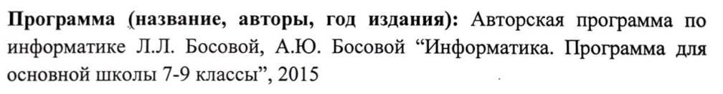
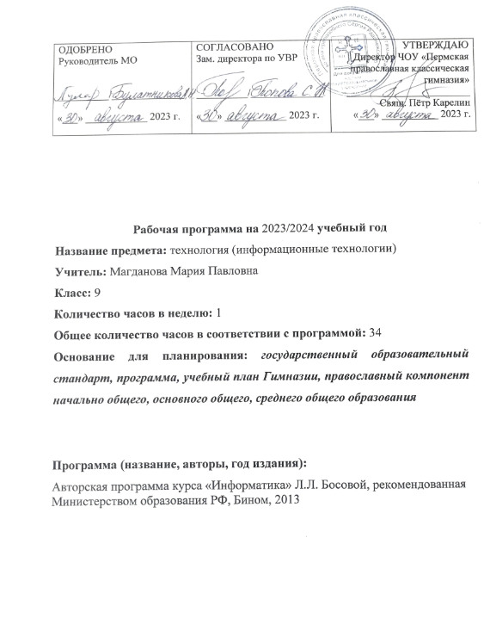

Пояснительная записка

Рабочая программа по Компьютерной графике для 9 классов разработана на основе авторской программы Л.Л. Босовой и соответствует Федеральному компоненту государственного образовательного стандарта (ФКГОС) образования по Информатике и ИКТ.
Рабочая программа рассчитана на 34 часа (по 1 часу в неделю).
Форма организации занятий: классно-урочная.
Цели и задачи предмета.
Цель:
- дать глубокое понимание принципов построения и хранения изображений;
- изучить форматы графических файлов и целесообразность их использования при работе с различными графическими программами;
- рассмотреть применение основ компьютерной графики в различных графических программах;
- научить учащихся создавать и редактировать собственные изображения, используя инструменты графических программ;
- научить выполнять обмен графическими данными между различными программами.
Сведения о планируемом уровне подготовки обучающихся:
Учащиеся должны овладеть основами компьютерной графики, а именно должны знать:
- особенности, достоинства и недостатки растровой графики;
- особенности, достоинства и недостатки векторной графики;
- методы описания цветов в компьютерной графике — цветовые модели;
- способы получения цветовых оттенков на экране и принтере;
- способы хранения изображений в файлах растрового и векторного формата;
- методы сжатия графических данных;
- проблемы преобразования форматов графических файлов;
- назначение и функции различных графических программ.
В результате освоения практической части курса учащиеся должны уметь:
1) создавать собственные иллюстрации, используя главные инструменты векторной программы Inkscape (либо онлайн-аналоги), а именно:
- создавать рисунки из простых объектов (линий, дуг, окружностей и т.д.);
- выполнять основные операции над объектами (удаление, перемещение, масштабирование, вращение, зеркальное отражение и др.);
- формировать собственные цветовые оттенки в различных цветовых моделях;
- закрашивать рисунки, используя различные виды заливок;
- работать с контурами объектов;
- создавать рисунки из кривых;
- создавать иллюстрации с использованием методов упорядочения и объединения объектов;
- получать объёмные изображения;
- применять различные графические эффекты (объём, перетекание, фигурная подрезка и др.);
- создавать надписи, заголовки, размещать текст по траектории;
2) редактировать изображения в программе Adobe PhotoShop, a именно:
- выделять фрагменты изображений с использованием различных инструментов (область, лассо, волшебная палочка и др.);
- перемещать, дублировать, вращать выделенные области;
- редактировать фотографии с использованием различных средств
художественного оформления;
- сохранять выделенные области для последующего использования;
- монтировать фотографии (создавать многослойные документы);
- раскрашивать чёрно-белые эскизы и фотографии;
- применять к тексту различные эффекты;
- выполнять тоновую коррекцию фотографий;
- выполнять цветовую коррекцию фотографий;
- ретушировать фотографии;
3) выполнять обмен файлами между графическими программами.
4) создавать простые сайты с использованием графических изображений и макетов, созданных в Adobe Photoshop
Тематический план
№ п/п | № урока в теме | Дата | Тема урока | Количество часов | Форма контроля
Тематический блок «Формирование графических изображений в компьютере. Работа с простейшими растровыми редакторами»
 |  |  | Компьютерная графика обзор. Сферы применения компьютерной графики | 1 | Практическая работа «Paint 0»
 |  |  | Формирование цвета в изображениях. Модели CMYK и RGB. | 1 | Практическая работа «Paint 1»
 |  |  | Виды компьютерной графики. Характеристики и отличия | 1 | Практическая работа «Paint 2»
 |  |  | Виды компьютерной графики. Форматы изображений и приложения для работы с ними | 1 | Практическая работа «Paint 3»
 |  |  | Глубина изображения. Решение задач на измерение количества оттенков изображения и веса каждого пиксела. | 1 | Практическая работа «Paint 4»
 |  |  | Способы получения компьютерной графики. Рисование с нуля. Горячие клавиши для работы в графическом редакторе. | 1 | Практическая работа «Paint 5»
 |  |  | Растровая графика и ее недостатки. | 1 | Практическая работа «Paint 6»
 | - 1 |  | Обобщение темы «Формирование графических изображений разных типов в компьютере» | 1 | Проверочная работа
Тематический блок «Работа с растровыми изображениями в Adobe Photoshop»
 | 1 |  | Знакомство с интерфейсом Photoshop. Настройки интерфейса. | 1 | Практическая работа «Photoshop «очистка сканированного изображения»
 | 2 |  | Инструменты выделения объекта. Понятие «история действий». Формат PNG | 1 | Практическая работа «Photoshop «очистка сканированного изображения»
 | 3 |  | Инструменты удаления. Форматы сохранения изображений. Формат PSD | 1 | Практическая работа «Photoshop «обработка логотипа»
 | 4 |  | Кадрирование изображений и перспектива в Adobe Photoshop. | 1 | Практическая работа «Photoshop «кадрирование и перспектива»
 | 5 |  | Реставрация изображений в Adobe Photoshop. | 1 | Практическая работа «Photoshop «инструменты пластырь и заплатка»
 | 6 |  | Использование слоев изображения в Adobe Photoshop | 1 | Практическая работа «Photoshop «слои»
 | 7 |  | Цветокоррекция изображения | 1 | Практическая работа «Photoshop «цветокоррекция»
 | 8 |  | Дорисовка изображений, коллажи | 1 | Практическая работа «Photoshop «штамп»  Проверочная работа
Тематический блок «Работа с векторными изображениями в Incscape (или подобных онлайн-редакторах)»
 | 1 |  | Знакомство с интерфейсом Inkscape. Настройки интерфейса. | 1 | Практическая работа «Inkscape «простой рисунок»
 | 2 |  | Инструменты Inkscape. Формат SVG. Сохранение изображения в растровых форматах. | 1 | Практическая работа «Inkscape «простой рисунок»
 | 3 |  | Создание логотипов и эмблем в векторном редакторе | 1 | Практическая работа «Photoshop «обработка логотипа»
 | 4 |  | Создание логотипов и эмблем в векторном редакторе | 1 | Практическая работа «Photoshop «обработка логотипа»
 | 5 |  | Перевод растрового изображения в векторное | 1 | Практическая работа «Photoshop «превращение растра в вектор»
 | 6 |  | Перевод растрового изображения в векторное | 1 | Практическая работа «Photoshop «превращение растра в вектор»
 | 7 |  | Перевод растрового изображения в векторное | 1 | Практическая работа «Photoshop «превращение растра в вектор: свой рисунок»
 | 8 |  | Обобщение темы «Работа с векторными изображениями» | 1 | Проверочная работа
Тематический блок «Web-дизайн»
 | 1 |  | Знакомство с языками разметки документов | 1
 | 2 |  | Принципы организации сайта и его верстки | 1 | Практическая работа «простые тэги»
 | 3 |  | Тэги разметки документа. Встроенные стили | 1 | Практическая работа «встроенное оформление»
 | 4 |  | CSS-каскадные таблицы стилей | 1 | Практическая работа «CSS оформление»
 | 5 |  | Таблицы, списки, изображения и их разметка. | 1 | Практическая работа «Тэги списков, таблиц, изображений»
 | 6 |  | Организация гиперссылок | 1 | Практическая работа «Тэги гиперссылок»
31-33 | 7-9 |  | Работа над проектом «Сайт Пермские православные памятники архитектуры» | 3 | Проект «Сайт Пермские православные памятники архитектуры»
34 | 10 |  | Защита проектов. Подведение итогов. Обобщение курса «Компьютерная графика» | 1 | Защита итоговых работ

Календарно-тематическое планирование
№ п/п | Тема урока | Количество часов |  |  | Дата изучения
 |  | Всего | Контрольные работы | Практические работы
1 | Компьютерная графика обзор. Сферы применения компьютерной графики | 1 | 0 | 0
2 | Формирование цвета в изображениях. Модели CMYK и RGB. | 1 | 0 | 1
3 | Виды компьютерной графики. Характеристики и отличия | 1 | 0 | 1
4 | Виды компьютерной графики. Форматы изображений и приложения для работы с ними | 1 | 0 | 1
5 | Глубина изображения. Решение задач на измерение количества оттенков изображения и веса каждого пиксела. | 1 | 0 | 1
6 | Способы получения компьютерной графики. Рисование с нуля. Горячие клавиши для работы в графическом редакторе. | 1 | 0 | 1
7 | Растровая графика и ее недостатки. | 1 | 0 | 1
8 | Обобщение темы «Формирование графических изображений разных типов в компьютере» | 1 | 0 | 1
9 | Знакомство с интерфейсом Photoshop. Настройки интерфейса. | 1 | 0 | 1
10 | Инструменты выделения объекта. Понятие «история действий». Формат PNG | 1 | 0 | 1
11 | Инструменты удаления. Форматы сохранения изображений. Формат PSD | 1 | 0 | 1
12 | Кадрирование изображений и перспектива в Adobe Photoshop. | 1 | 0 | 1
13 | Реставрация изображений в Adobe Photoshop. | 1 | 0 | 1
14 | Использование слоев изображения в Adobe Photoshop | 1 | 0 | 1
15 | Цветокоррекция изображения | 1 | 0 | 1
16 | Дорисовка изображений, коллажи | 1 | 0 | 1
17 | Знакомство с интерфейсом Inkscape. Настройки интерфейса. | 1 | 0 | 1
18 | Инструменты Inkscape. Формат SVG. Сохранение изображения в растровых форматах. | 1 | 0 | 1
19 | Создание логотипов и эмблем в векторном редакторе | 1 | 0 | 1
20 | Создание логотипов и эмблем в векторном редакторе | 1 | 0 | 1
21 | Перевод растрового изображения в векторное | 1 | 0 | 1
22 | Перевод растрового изображения в векторное | 1 | 0 | 1
23 | Перевод растрового изображения в векторное | 1 | 0 | 1
24 | Обобщение темы «Работа с векторными изображениями» | 1 | 0 | 1
25 | Знакомство с языками разметки документов | 1 | 0 | 1
26 | Принципы организации сайта и его верстки | 1 | 0 | 1
27 | Тэги разметки документа. Встроенные стили | 1 | 0 | 1
28 | CSS-каскадные таблицы стилей | 1 | 0 | 1
29 | Таблицы, списки, изображения и их разметка. | 1 | 0 | 1
30 | Организация гиперссылок | 1 | 0 | 1
31 | Работа над проектом «Сайт Пермские православные памятники архитектуры» | 1 | 0 | 1
32 | Защита проектов. Подведение итогов. Обобщение курса «Компьютерная графика» | 1 | 0 | 1
33 | Знакомство с языками разметки документов | 1 | 0 | 1
34 | Принципы организации сайта и его верстки | 1 | 0 | 0
ОБЩЕЕ КОЛИЧЕСТВО ЧАСОВ ПО ПРОГРАММЕ |  | 34 | 0 | 32

Список литературы для учителя:
- Информатика, 9 класс /Босова Л.Л., Босова А.Ю., ООО «БИНОМ. Лаборатория знаний»; АО«Издательство Просвещение»;
- vse-kursy.com
- photoshoplesson.ru
- inkscape.paint-net.ru›Уроки inkscape
- wayup.in
- htmlacademy.ru

Список литературы для учащихся:
- Информатика, 9 класс /Босова Л.Л., Босова А.Ю., ООО «БИНОМ. Лаборатория знаний»; АО «Издательство Просвещение»; 2023 г.

